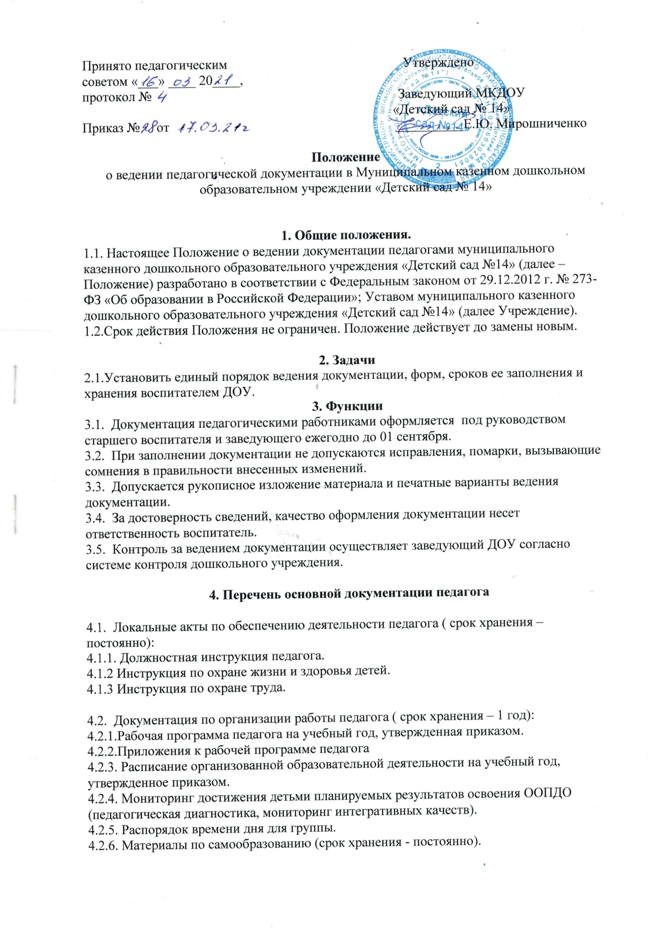

4.3. Документация по организации взаимодействия с семьями воспитанников.
4.3.1 План взаимодействия с родителями воспитанников группы на учебный год.
4.3.2 Протоколы родительских собраний группы.

4.4. Перечень обязательной документации педагога:

4.4.1.Воспитатели групп раннего возраста:

- Утвержденная рабочая программа педагога на учебный год с приложениями.
- План взаимодействия с родителями на год.
- Перспективное и календарное планирование .
- Расписание ОД.
- Листы адаптации.
- Титульный список( сведения о родителях).
- Табель посещаемости.
- Календарный план психолого-педагогического сопровождения детей.
- Мониторинг развития детей.
- Тетрадь ежедневного осмотра участка.
- Протоколы родительских собраний.

4.4.2. Воспитатели дошкольных групп:
- Утвержденная рабочая программа педагога на учебный год с приложениями.
- Календарный план психолого-педагогического сопровождения детей.
- Табель посещаемости.
- Титульный список(сведения о родителях).
- План взаимодействия с родителями на год.
- Мониторинг развития детей.
- Перспективное и календарное планирование .
- Расписание ОД.
- Протоколы родительских собраний.

4.4.3.Специалисты:

- Утвержденная рабочая программа педагога на учебный год с приложениями.
- Календарный план психолого-педагогического сопровождения детей.
- План взаимодействия с родителями, педагогами на год.
- Учет посещаемости детьми занятий.
- Мониторинг развития детей.

4.4.4. Руководители кружков:

- Утвержденная программа дополнительного образования детей по направлению на учебный год с приложениями.
- Календарное планирование (план проведения занятий (картотека, конспект, карта и пр.).
- Список детей и учет посещаемости детьми занятий кружка.
- Материалы отчета о результатах работы.

5.Заключительные Положения
5.1 Воспитатель в группе оформляет информационной уголок для родителей в соответствии с рекомендациями.
5.2. Воспитатель разрабатывает схему расположения детей за столами , составляет списки детей на шкафчики, полотенца, кровати.
5.3. Специалисты оформляет информационное уголки для родителей в соответствии с рекомендациями.
5.4 Документация, по истечению учебного года хранится в архиве у педагогов ( срок хранения 1 год).

